**Bohnen mit Sprengkraft** 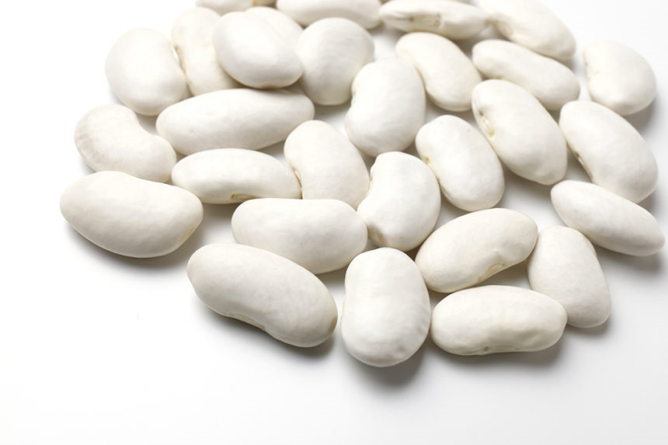 und 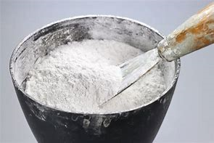

für echte Dino-Forscher!

Dauer (inkl. Vorbereitung): länger als 6 Stunden – die Beobachtung nimmt einige Tage in Anspruch

Materialien: getrocknete Bohnen, 1 dünner Plastikbecher, Wasser

Zusatzanschaffungen: Gips zum Anrühren

So geht‘s:

Wenn alle Materialien bereitstehen, rührt Ihr den Gips an, mischt ihn mit ein paar trockenen Bohnen und füllt das Ganze in einen dünnen Plastikbecher. Nun wartet ein paar Tage.

Ihr werdet dann sehen, wie der Gips aufbricht und die kleinen Bohnenkeimlinge zum Vorschein kommen.

Erklärung:

Die trockenen Bohnen haben durch den Gips Wasser in sich aufnehmen können und beginnen nach einigen Tagen zu quellen und brechen auf. Die kleinen Pflanzentriebe haben eine solche Kraft, dass sie sogar den Gips aufsprengen, um an die Oberfläche zu gelangen.

